Административная процедура 1.1.18-1.

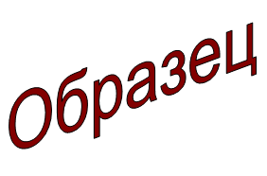 | Зельвенский районный исполнительный комитет  Ивановой Инны Ивановны  зарегистрированной по месту жительства  г.п. Зельва, ул. Советская, д.20, кв. 13  паспорт КН 1730123  идентификационный номер  4040578К029РВ0  выдан Зельвенским районным отделом внутренних дел Гродненской области, 13.06.2008  тел. +375 ХХ ХХХ-ХХ-ХХ

ЗАЯВЛЕНИЕ
о включении жилого помещения коммерческого использования государственного жилищного фонда в состав жилых помещений социального пользования

Прошу включить жилое помещение коммерческого использования государственного жилищного фонда, расположенное по адресу: Гродненская область, г.п. Зельва, ул. Советская, д. 20, кв. 13, в состав жилых помещений социального пользования.

На учете нуждающихся в улучшении жилищных условий:
 состою с «__»_________ ____ г.  не состою

В настоящее время семья занимает квартиру на основании договора найма жилого помещения коммерческого использования государственного жилищного фонда, общей площадью 43,2 квадратного метра, расположенную по адресу: Гродненская область, г.п. Зельва, ул. Советская, д. 20, кв. 1, в которой кроме членов моей семьи проживает 0 человек.

К заявлению прилагаю документы:

01.09.2015 И.И. Иванова

